长春外国语学校2018-2019学年第一学期期中考试初二年级
物理试卷
出题人 ：翟传霞 审题人：侯喜荣
本试卷包括四道大题，共25道小题。共4页。全卷满分70分。考试时间为60分钟。考试结束后，将答题卡交回。
注意事项：
1. 答题前，考生先将自己的姓名、准考证号填写清楚，将条形码准确粘贴在考生信
息条形码粘贴区。
2．选择题必须使用2B铅笔填涂；非选择题必须使用0.5毫米黑色字迹的签字笔书
写，字体工整、笔迹清楚。
3．请按照题号顺序在各题目的答题区域内作答，超出答题区域书写的答案无效；
在草稿纸、试题卷上答题无效。

4．作图可先使用铅笔画出，确定后必须用黑色字迹的签字笔描黑。
5. 保持卡面清洁，不要折叠，不要弄破、弄皱，不准使用涂改液、修正带、刮纸刀。
一、单项选择题（本题共10小题，每小题2分，共20分）
1. 下列关于声现象的说法中,正确的是（ ）
A．声音可以在固体中传播 B．声音在真空中的传播速度为340m/s
C．敲锣时锣面振动的幅度越大,音调越高 D．只要物体振动,我们就能听到声音
2. 初冬时节,早晨发现南湖的水面在昨天晚上结了一层薄冰,昨夜最低气温 （ ）
A． 0℃ B． 0℃以下 C． 0℃以上 D．0℃或0℃以下
3. 打雷时，总是先看到闪电，后听到雷声。这是因为（ ）
A. 打雷时，总是先发生闪电，后发出雷声
B. 打雷时，闪电和雷声虽同时发生，但光传播的速度比声音快
C. 打雷时，闪电和雷声虽同时发生，但人耳比人眼反应快
D. 打雷时，闪电发生的地点和雷声发出的地点离人的距离不同
4. 在卫生间里洗过热水澡后,室内的玻璃镜面变得模糊不清,过了一段时间,镜子面又变
得清晰起来.镜面上发生的这两种现象的物态变化是（ ）
A. 先液化,后汽化 B. 先汽化,后液化 C. 都是液化 D. 都是汽化
5．端午节当天，小龙和爸爸、妈妈去南湖游玩，他们坐在行驶的船中，观赏南湖的景
色,小龙认为爸爸是运动的，他选择的参照物是（ ）
A. 船 B. 小明 C. 岸边的树 D. 妈妈
6． 长春市的冬季，有时路旁树枝上会出现霜，从而形成雾凇景观，这一现象属于（ ）
A. 汽化 B. 升华 C. 凝固 D. 凝华
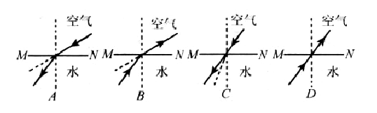
7．小方在家做了这样一个实验：把一枚硬币放在一个没有水的碗里，把碗放在桌子上并慢慢向远处推移，直到眼睛刚好看不到为止。保持头部不动，缓缓地向碗中倒水，倒着、倒着，怪事出现了，小明又重新看到碗底的硬币。下面四幅光路图中，正确的是（ ）
8．下列关于热现象的说法正确的是（ ）
A. 深秋的早晨,枯草上的霜是水凝固形成的
B. 夏天,我们看到雪糕冒“白气”是一种汽化现象
C. 用久了的白炽灯内表面发黑,是钨蒸气液化后再凝固的结果
D. 从冰箱中取出的“易拉罐”过一会儿表面有水,是空气中的水蒸气液化形成的
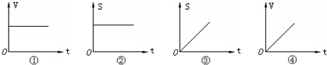
9. 用图象可以表示物体的运动规律，下图中用来表示物体做匀速直线运动的是（ ）
A．②③ B．①③ C．①④ D．②④

[来源:Z+xx+k.Com]
10．炎炎夏日，考场如火，细心的监考老师轻轻地在教室地面上洒了些水，不一会儿，
考生们就有凉爽、舒适的感觉。对于这一现象所蕴含的物理知识，下列说法中正确
的是（ ）
A．利用了水的蒸发，吸收热量 B．利用了水的沸腾，吸收热量
C．利用了水的汽化，放出热量 D．利用了水的液化，吸收热量
二、填空题（本题共6小题，每空1分，共12分）
11．中考英语听力测试时，清晰的朗读声是通过________传入耳朵的；考试期间，考场
周围禁鸣喇叭，这是在________处减弱噪声。
12．一个做匀速直线运动的物体,在4s内通过的路程是20m,则它在前2s的速度是_____
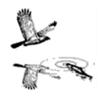
m/s,它10s内通过的路程是_____m。
13. 如图，站在湖边的小雪看到小鱼在水中游动，同时发现有一只“鸟”
在水中飞翔。小雪看到的鱼是由于光的_________现象形成的，水中
的“鸟”是由于光的反射形成的________像。
14. 冬天，在北方人们常常在储菜的菜窖里放几桶水，这样可以防止蔬菜被破坏，这是
利用了水________时要________的缘故。
15．黑板发生“反光”时,上面的粉笔字看不清楚,这是因为黑板发生________的缘故，
我们能从各个不同的方向看清楚物理课本的原因是光在课本上发生________ 。
16．人们常说灯光下的“人影”是由光的________形成的；树林在水中的倒影是由光
的________形成的。
三、计算题（本题共2小题，每小题5分，共10分）
17．端午节期间，小智随父母到山区爬山，他向着远处的山崖大喊一声，约2s听到回
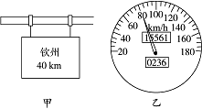
声，他们距山崖大约多少米？
北京
40km
18．小彤一家乘汽车前往北京，在经过如图甲所示的交
通标志牌时，汽车速度如图乙所示，若汽车继续以
该速度匀速行驶，再经过多少小时才能到达北京？

四、综合题（本题共7小题，第19题6分，20、21题各1分，22题6分，23题7分，24题3分，25题4分，共28分）
19．(6分)按要求作图：
(1) 潭清疑水浅，安全记心间。如图所示，A是水池底某点，请作出光线AO的折射光线。
(2) 在如图中，根据平面镜成像特点画出物体AB在平面镜中的像A,B,。
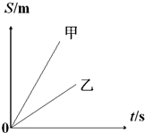
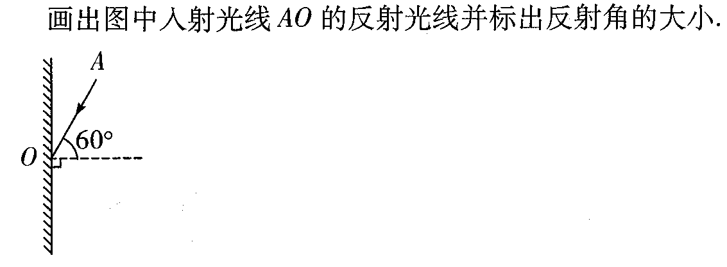
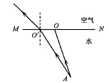
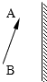
(3) 画出图中入射光线AO的反射光线，并标出反射角的大小。
19题（1） 19题（2） 19题（3） 21题

20. （1分）小萱同学用同一把刻度尺测量同一物体的长度，数据为：19.42cm、19.41cm、
19.43cm，此物体的长度应记为 cm。
21. （1分）物体做匀速直线运动，如上图所示，由图象可知两物体的速度大小关系是
V_{甲} V_{乙}（选填“大于”“小于”或“等于”）
22. （6分）在“探究水沸腾的温度变化的特点”的实验中，两组同学在相同环境中，
用如图甲所示的装置分别进行实验。
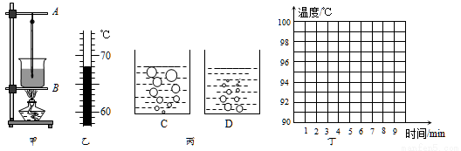
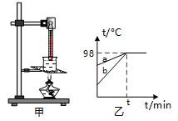
丙
丁
99

（1）安装好实验器材后，为缩短实验时间，小美同学在烧杯中倒入热水，温度
计示数如图丙所示，此时温度计的示数为 ℃。
（2）根据实验数据绘制如图乙所示的a、b两个图象，由图象可知：水的沸点为 ℃，说明水上方的气压 标准大气压。
（3）两组同学的实验中，水从开始加热到沸腾所用的时间相同，则他们所用的水A的质量 B的质量。
（4）在水温升高到90℃后，小美每隔1min观察1 次温度计的示数，记录在表中，
直至水沸腾，如此持续3min后停止读数。
时间/min | 0 | 1 | 2[来源:Z§xx§k.Com] | 3 | 4 | 5 | 6 | 7 | 8
温度/℃ | 90 | 92 | 94 | 96[来源:Zxxk.Com] | 98 | 99 | 99 |  | 99
（5）在第7min小美忘记记录数据，此时的水温应为 ℃；小美观察到：沸腾时
水中气泡的情形为图丁中 图（选填“C”或“D”）。

23.(7分)某同学利用如图所示的实验装置探究平面镜成像的特点。
（1）在水平面上铺一张白纸，纸上竖立一块玻璃板。把蜡烛A点燃放在玻璃板的前面，
该同学应在玻璃板 （选填“前面”或“后面”）观察蜡烛A经玻璃 板 所成的像。[来源:学科网ZXXK]
（2）再拿一支外形相同但 的蜡烛B放在玻璃板后面移动，直到看上去跟蜡烛A的像 。
（3）该同学体会到用玻璃板替代平面镜，成像虽没有平面镜清晰，但能观察到蜡烛 便于确定像的位置。
（4）使玻璃板上端向蜡烛A斜斜，蜡烛A在玻璃板中所成的像的大小将 。
（5）为了完成本实验的探究,实验中需要的测量工具是 。
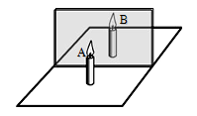
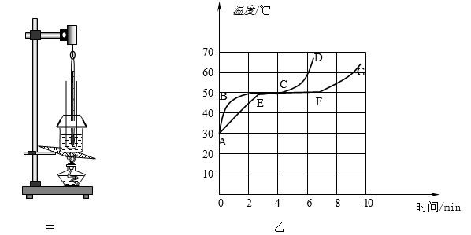
温度/℃
时间/min
甲 乙
23题图 24题图

24. (3分) 如图所示，利用图甲的装置探究海波熔化时温度的变化规律。图乙中的ABCD和AEFG分别是根据实验数据绘制的海波温度随时间变化的图像。
（1）图甲中，将装有海波的试管放入水中加热是为了使海波受热 。
（2）分析图乙中的图像，在3-4min时间内，试管内的海波处于 态。
（3）分析图乙中的两个图像，海波熔化时尽管不断吸热，但温度 。
25. (4分)在探究“光的反射定律”实验时，进行如图所示的实验操作。
（1）让光线贴着纸板沿AO方向射向镜面，反射光线沿 OB方向射出，如图甲所示，
反射角 入射角，入射角减小时，反射角将 。
（2）在实验过程中，若将纸板倾斜，如图乙所示，让光线仍贴着纸板沿AO方向射向
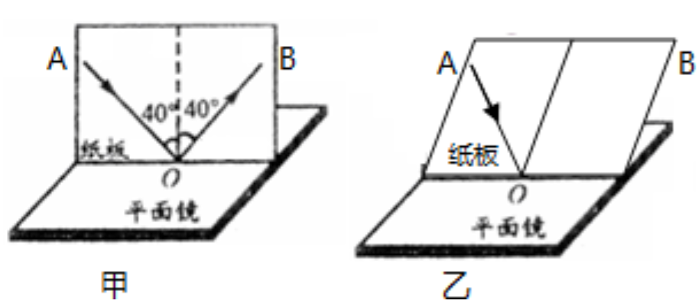
镜面，此时反射光线与入射光线 同一平面内，纸板上 看到反射光线。

‘
案：
1到5 ABBAC
6到10 DBDBA
11、空气 声源
12、5 50
13、折射 虚
14、凝固 放热
15、镜面发射 漫反射
16、直线传播 反射
17、340米
18、0.5小时
19、略
20、19.42
21、大于
22、（1）68（2）99 小于（3）大于(5)99 C
23、（1）前面 反射 (2)不点燃 完全重合（3）B（4）不变（5）刻度尺
24、均匀 固液共存 保持不变
25、等于 减小 在 不能

